Поздравляем с наградой от мера города Иркутска
Бердникова Дмитрия Викторовича!!!
В целях поощрения педагогических работников и повышения престижа педагогической профессии по номинациям:
«За личный вклад в строительство
новых зданий детских садов»
- заведующую Макаренко Надежду Анатольевну
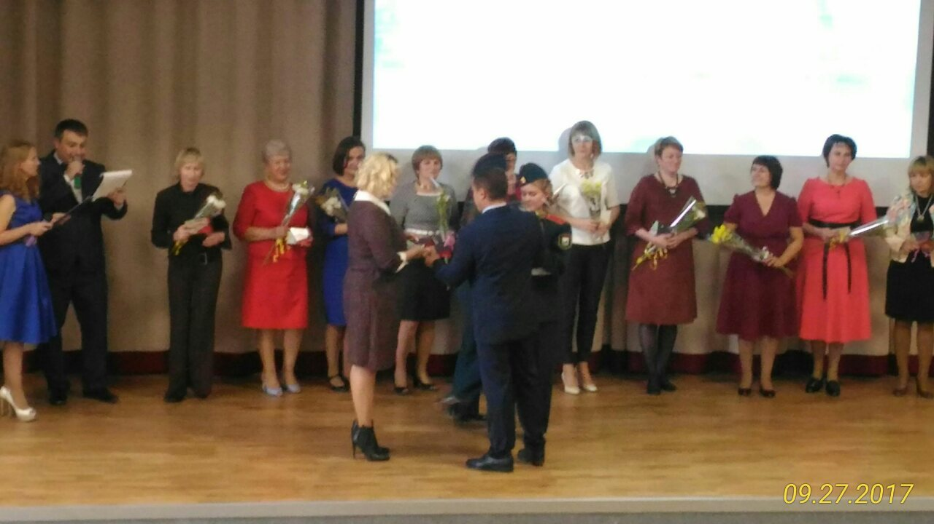
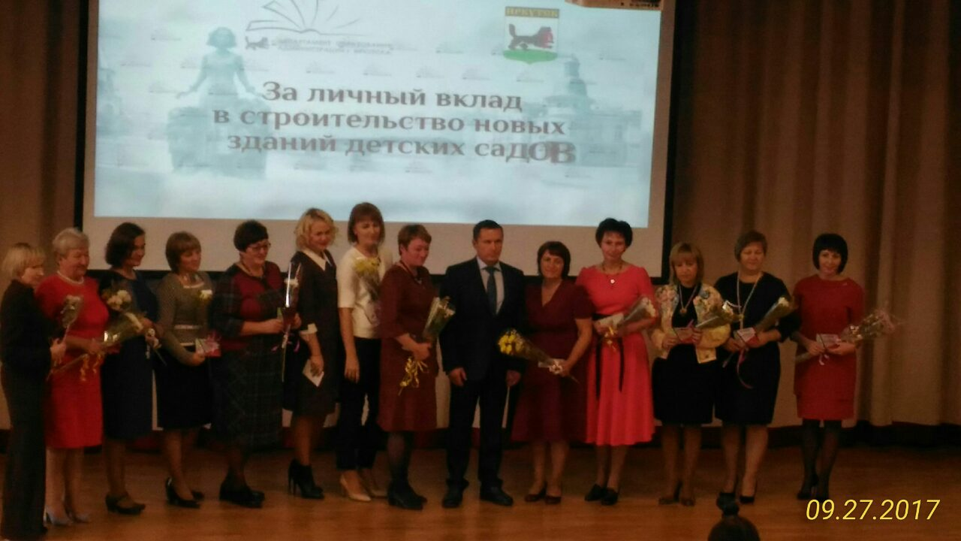
«За любовь к детству»
- воспитателя Меркульеву Оксану Валерьевну
- помощника воспитателя Сергееву Татьяну Николаевну
